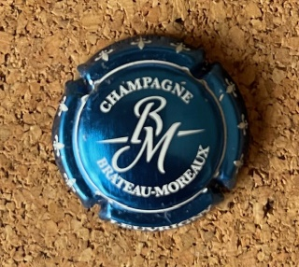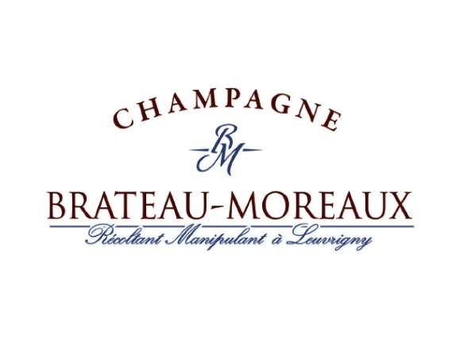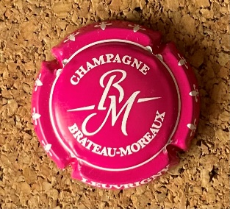

LOCATIE
Brateau-Moreaux is gevestigd in Leuvrigny, een gemeente in het Franse departement Marne (regio Grand Est) en telt niet meer dan 400 inwoners. Het ligt aan de zuidkant, in het hart van de Marnevallei en maakt deel uit van het arrondissement Épernay.
De Marnevallei is een van de vijf belangrijkste subregio’s van de Champagne-streek. De regio is vernoemd naar de rivier de Marne, die door de streek stroomt en gelegen is tussen de regio Montagne de Reims in het noorden en de Côte des Blancs in het zuiden.
De Vallée de la Marne is verdeeld in twee belangrijke substreken: de Rive Gauche en de Rive Droite. De Rive Gauche, of de linkeroever, omvat wijngaarden die zich uitstrekken vanuit Épernay naar het westen. De Rive Droite, of de rechteroever, omvat wijngaarden ten oosten van Épernay.

FAMILIE

De geschiedenis van de familie begon als wijnmaker in 1875 in Leuvrigny in niet-mousserende wijnen.
Het is pas in 1945 dat de grootouders Lucienne en Lucien de eerste flessen Champagne produceerden. De kinderen Thérèse en Michel volgden hen op.
In 1990 creëerde de zoon in samenwerking met zijn echtgenote Sylvie de champagne Brateau-Moreaux.
Met de cuvées zet men de knowhow van de familie verder.
Inmiddels is zoon Vincent er in 2016 bij gekomen en is de 6de generatie in beweging, met de wens om altijd de knowhow van de voorouders te behouden en tegelijkertijd een nieuwe kijk te hebben op het werk van de wijnstok en de wijn om dan altijd uitzonderlijke jaargangen aan te bieden.

DOMEIN

De wijngaard bevindt zich voornamelijk in Leuvrigny, maar ook in de gemeenten Boursault, Troissy en Mareuil le port. Deze dorpen liggen in het hart van de Marnevallei, op de linkeroever.
Hier teelt de familie de 3 belangrijkste Champagne-druivensoorten: Pinot Meunier 91%, Chardonnay 8% en Pinot Noir 1%.
Het dorp Leuvrigny ligt op het zuiden, profiteert van ideale zonneschijn en een terroir van klei-kalksteen dat bevorderlijk is voor de teelt van Meunier, dat de meerderheid is op de boerderij en in de samenstelling van de champagne.
Brateau-Moreaux zijn onafhankelijke wijnbouwers, hebben een passie voor wijnstokken en wijn, met respect voor de natuur en het milieu. Alle jaargangen worden gemaakt in overeenstemming met de tradities en de familiegeest om een champagne te verkrijgen die de smaakpapillen zal verrukken.

Als bekroning voor hun passie kreeg inmiddels de Brut Tradition een gouden medaille op het Concours Général Agricole de Paris 2023.

++++

